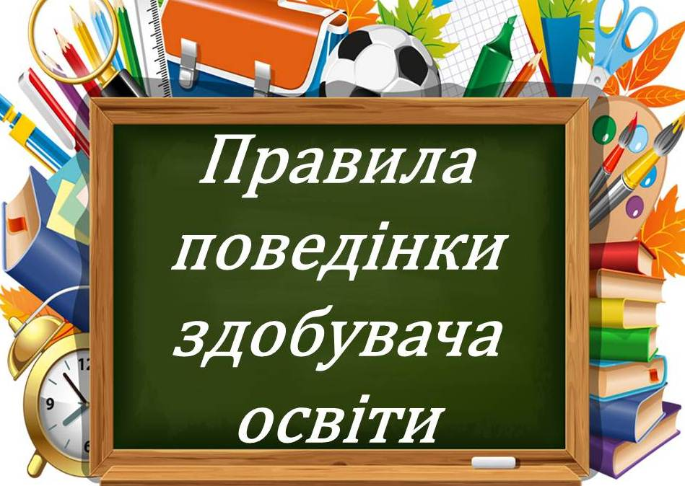
Відповідно до ст. 20 Закону України «Про загальну середню освіту» учень – це особа, яка навчається і виховується в одному із загальноосвітніх навчальних закладів, зарахування до яких, як правило, здійснюється з 6 років.
Статус учнів як учасників навчально-виховного процесу у загальноосвітніх навчальних закладах, їх права та обов’язки визначаються Законом України «Про освіту», Законом України «Про загальну середню освіту» та іншими нормативно – правовими актами чинного законодавства України.
Відповідно до ст. 53 Закону України «Про освіту» учні як здобувачі освіти мають право на:
- навчання упродовж життя та академічну мобільність;
- індивідуальну освітню траєкторію, що реалізується, зокрема, через вільний вибір видів, форм і темпу здобуття освіти, закладів освіти і запропонованих ними освітніх програм, навчальних дисциплін та рівня їх складності, методів і засобів навчання;
- якісні освітні послуги;
- справедливе та об’єктивне оцінювання результатів навчання;
- відзначення успіхів у своїй діяльності;
- свободу творчої, спортивної, оздоровчої, культурної, просвітницької, наукової і науково-технічної діяльності тощо;
- безпечні та нешкідливі умови навчання, утримання і праці;
- повагу людської гідності;
- захист під час освітнього процесу від приниження честі та гідності, будь-яких форм насильства та експлуатації, дискримінації за будь-якою ознакою, пропаганди та агітації, що завдають шкоди здоров’ю здобувача освіти;
- користування бібліотекою, навчальною, науковою, виробничою, культурною, спортивною, побутовою, оздоровчою інфраструктурою закладу освіти та послугами його структурних підрозділів у порядку, встановленому закладом освіти відповідно до спеціальних законів;
- доступ до інформаційних ресурсів і комунікацій, що використовуються в освітньому процесі та науковій діяльності;
- інші необхідні умови для здобуття освіти, у тому числі для осіб з особливими освітніми потребами та із соціально незахищених верств населення.
Учні як здобувачі освіти зобов’язані:
- виконувати вимоги освітньої програми (індивідуального навчального плану за його наявності), дотримуючись принципу академічної доброчесності, та досягти результатів навчання, передбачених стандартом освіти для відповідного рівня освіти;
- поважати гідність, права, свободи та законні інтереси всіх учасників освітнього процесу, дотримуватися етичних норм;
- відповідально та дбайливо ставитися до власного здоров’я, здоров’я оточуючих, довкілля;
- дотримуватися установчих документів, правил внутрішнього розпорядку закладу освіти, а також умов Статуту освітнього закладу.
Здобувачі освіти мають також інші права та обов’язки, передбачені законодавством та установчими документами закладу освіти.
Здобувачам освіти забороняється:
- допускати прояви грубості, вульгарності;
- палити у приміщеннях і на території навчального закладу;
- використовувати петарди;
- вживати алкогольні напої, наркотичні та токсичні речовини;
- псувати державне, громадське та особисте майно.

ЗАГАЛЬНІ ПРАВИЛА ПОВЕДІНКИ для здобувачів освіти
- Учень приходить у школу за 15-20 хвилин до початку занять, охайний, одягнутий відповідно до вимог ділового стилю, займає своє робоче місце, готує все необхідне навчальне приладдя.
- Забороняється приносити на територію закладу з будь-якою метою і використовувати будь-яким способом вибухові, вогненебезпечні речовини; спиртні напої тютюнові вироби, наркотики і інші одурманюючі засоби й отрути;
- забороняється вживання непристойних виразів і жестів;
- забороняється без дозволу педагогів (за узгодженням із батьками) йти зі школи та її території в урочний час;
- у разі пропуску занять учень зобов’язаний пред’явити класному керівнику довідку або заяву від батьків (осіб, що їх заміняють) про причину відсутності на заняттях;
- фізична конфронтація, залякування і знущання є неприпустимими формами поведінки;
- не дозволяється жувати гумку, користуватися плеєром і мобільним телефоном на уроках;
- учень зобов’язаний виконувати домашні завдання в терміни, встановлені шкільною програмо;
- учень повинен належним чином вести щоденник, пред’являти його на першу вимогу вчителя.
ПОВЕДІНКА УЧНІВ НА ПЕРЕРВАХ
Час перерви — особистий час кожного учня. Він може його проводити на власний розсуд, проте не повинен заважати іншим, порушувати правил безпеки.
Під час перерви учень зобов’язаний:
- підтримувати чистоту і порядок на своєму робочому місці;
- вийти з класу, якщо попросить учитель;
- підкорятися вимогам чергового учня чи учителя.
- забороняється бігати по сходах, поблизу вікон і в інших місцях, непристосованих для ігор.
- забороняється штовхати один одного, кидатися предметами і застосовувати фізичну силу.
- категорично забороняється самовільно відчиняти вікна, сидіти на підвіконнях чи виглядати у відкриті вікна.
- на перервах школярі можуть звернутися до свого класного керівника, чергового учителя, дирекції школи за допомогою, якщо проти них здійснюються протиправні дії.

